**Project plan de Beren**



Inleiding 3

Functioneel 5

Flowchart 5

wire-frame: 6

Grafisch ontwerp 7

Grafish ontwerp 7

Techisch ontwerp 9

Tijdsplanning 10

Inleiding:

Recent hebben wij een opdracht ontvangen van u om een website te maken voor de Beren (uw resturant).

Voor dat wij gelijk beginnen met programmeren willen we altijd zeker zijn dat het daadwerkelijk is wat u willen dit doen we door een zogenaamd projectplan, dit houdt in wat de naam sugesteerd, ons plan voor de website om onder andere te kijken of dit nou echt is wat u wilt.

Voor we het uitgebreid over de website gaan hebben zullen we eerst onze interpretatie van de opdracht doornemen met u, zodat u een mooi overzicht in het kort heeft.

De website zal gemaakt worden voor mensen die eten op de website willen bestellen online, of naar de menu kaart willen kijkenn of willen weten waar de dichtsbijzijdse locatie is waar ze kunnen eten

De functie is dan ook om klanten aan te treken om bij u eten te halen, of langs komen.

Uiteindelijk zal de website gemaakt worden met verschillende programmeertalen op het moment hebben wij de talen HTML, CSS en Javascript voor de opslag van data dachten wij aan PHP samen met mySQL , op een later moment kan dit nog veranderen. (Als dit nodig is natuurlijk)

Om dit nog meer samen te vatten hebben we het ook in een tabel:

|  |  |
| --- | --- |
| Wie | De website is over het algemeen voor de potentcieele klanten. Terwijl de opdracht wordt gegeven door de manager van de Beren. |
| Wat | Het doel van de website. Is voor mensen om meer te lezen over de Beren. Maar ook om eten of andere dingen te kopen. of om de menu kaart te bekijken |
| Waar | Op het internet |
| Waneer | Ons doel is om het rond 29 maart de oplevering te doen. |
| Waarom | Om toch nog winst te maken vanwege covid. Voor de klanten van de Beren is het voor hun gemak |
| Hoe | Door een website te gaan programeren (duh + l + bozo + ratio + imagine) |

# Functioneel

Nu we de opdracht uitgebreid uitgelegd hebben denken wij dat het tijd is om naar het uitggebreidere plaatje te kijken, we beginnen dan ook met een functioneel ontwerp hieronder vallen een flowchart en een wireframe

## Flowchart

We beginnen met de flowchart:

Hier onder kunt u onze flowchart van de website zien. Wij willen voor deze lay-out gaan aangezien dit volgens ont het meeste logisch is en een hoop makkelijk te vinden is. We zijn voor deze pagina’s in het algemeen gegaan aangezien we dachten dat dit toch wel het beste paste bij uw omschrijving van de opdracht. Het kan zijn dat er ook een inlog pagina komt zodat je de prijzen kan aanpassen als eingenaar, of zelf dingen kan toevoegen!

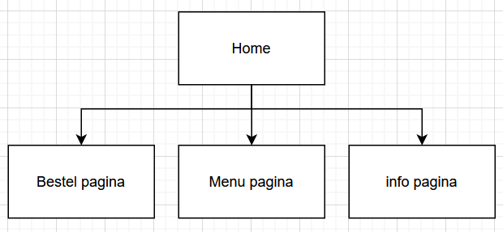

Nu we daar naar gekeken hebben wordt het tijd voor onze wire frame, een wireframe houdt in dat de we deze structuur ongeveer willen hebben in het eind resultaat.

## wire-frame:

Hier onder kunt u ons wireframe bekijken, we hebben niet alle pagina’s uit de flowchart gedaan aangezien ze anders erg veel op elkaar gingen lijken.

Ook moeten we wel er bij vertellen dat we de pagina’s niet in het heel gedaan hebben gamaakt, een mooi voorbeeld hiervan is dan ook de reviews aangezien de pagina vergaat aan de onderkant. Deze keuze hebben we doelbewust gemaakt omdat ook hier geld dat ze anders erg op elkaar lijken.

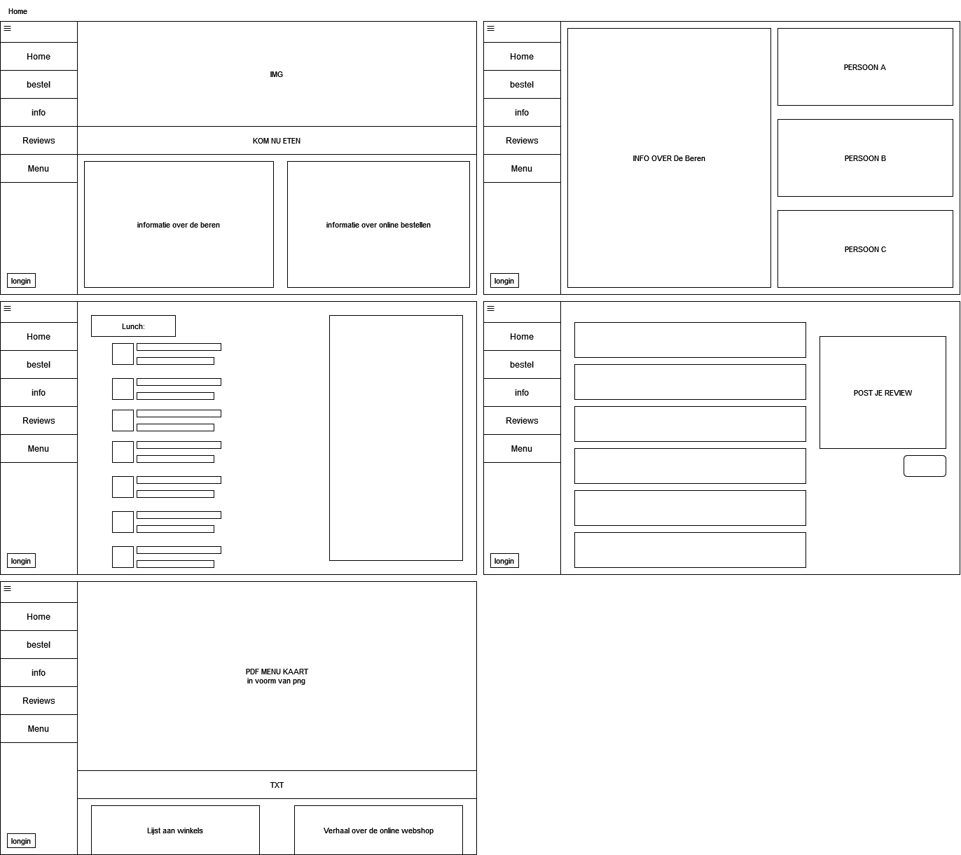

# 

# Grafisch ontwerp

Het grafiche onderzoek bestaat uit een grafisch ontwerp , concurentie onderzoek een een moodbourd.

## Grafish ontwerp

Natuurlijk hebben we ook een grafish ontwerp gemaakt, wel moeten we vertellen dat we de kleuren maar niet juist kregen! Ook is de kans zeer groot dat gedurende het project we van layout veranderen (na overleg) omdat het er dan beter uit ziet

## Concurenttie onderzoek

Ook hebben we een concurentie onderzoek gemaakt. De restultaten kunt u hier onder bekijken.

|  |  |
| --- | --- |
| Naam website: De Beren | |
| Omschrijving | |
| De beren is een fastfood restaurant dat ook online bestellingen bied. | |
| Design | Het design is Simpel maar toch geeft het een beetje een chique uitstraling doormiddel van het kleurgebruik |
| Navigatie | Vanaf de homepage zijn er knoppen om te reserveren en bestellen en een nav bar waarin je meer info kan vinden over het restaurant. |
| Functionaliteit | De website functioneert goed. |
| Snelheid | De website is snel |
| Effectiviteit | De website is makkelijk te navigeren en is daardoor ook gelijk efficiënt. |
| Wat neem je mee voor je eigen website? | |
| Kleurgebruik is erg belangrijk voor de uitstraling van de website | |

|  |  |
| --- | --- |
| Naam website: Happy italy | |
| Omschrijving | |
| Happy italy is een italiaans restaurant. | |
| Design | In het design word er gebruik gemaakt van accentuerende kleuren om aandacht te trekken. Het design is verder redelijk simplel |
| Navigatie | Vanaf de homepagina is er een reserveerknop en een navbar met informatie.. |
| Functionaliteit | De website functioneert goed. |
| Snelheid | De website is snel |
| Effectiviteit | De website is makkelijk te navigeren en is daardoor ook gelijk efficiënt. |
| Wat neem je mee voor je eigen website? | |
| Hoe de menukaart in mekaar zit. | |

## Moodbourd

Als laatste in het grafisch ontwerkp hebben we een mood bourd gemaakt.

# Techisch ontwerp

Natuurliijk hebben we ook technisch ontwerp, waar we het kort gaan hebben over de technieken, versies, en welke data.

Voor de basic layout van de website willen we gaan voor HTML5.

Voor de opmaak van de website willen ge graag CSS/javaScript gebruiken.

Voor de data die we willen opslaan dachten we aan PHP en mySQL.

Voor de versies willen we graag de nieuwste versies gebruiken om problemen te verkomen, en het iets makelijker is te onderhouden.

Om data te kunnen opslaan moeten we wel weten wat we opslaan, het moet niet ze veel zijn omdat dat te zwaar voor de server is maar ook niet te weinig, wij denken dan ook dat E-mail, naam, aankoopen, en aderes genoeg moeten zijn!

Tijdsplanning

Ook moeten we een schatting doen naar hoeveel tijd er nodig is om een prijs te kunnen geven

Als we kijken naar wat er allemaal gedaan moet worden denken we dat we rond de 30uur nodig hebben om de website werkend te krijgen

De ‘live’ planning kan altijd gevonden worden op:

<https://trello.com/invite/b/6ZRl15Ka/ATTIf6dead9fe54eb0ebb41ee96bcf38338b71E0D689/scrum-board/>